ПРОТОКОЛ заседания Правления НП «СТРОЙПРОЕКТГАРАНТ»
№ 29 12 декабря 2013 г.
Дата и время проведения заседания: «12» декабря 2013 г., 16 часов 00 минут.
Место проведения: г. Пермь, ул. Екатерининская, д. 24.

Присутствовали:
1. Пермяков А.В. – председатель Правления
2. Чернядьев С.А. – член Правления
3. Морев В.Н. – член Правления
Андреев Н.В. – Президент Партнерства
Воронцова С.А. – секретарь Правления
Кворум для принятия решений по вопросам повестки дня имеется.

Повестка дня
- Принятие решения о выдаче Свидетельств о допуске к работам, которые оказывают влияние на безопасность объектов капитального строительства

1. Представлены на рассмотрение Решение Контрольного комитета и документы на получение свидетельства о допуске, прошедшие в установленном порядке экспертизу.
Голосовали: ЗА- 3 голоса, ПРОТИВ - 0, ВОЗД, - 0.
РЕШИЛИ: 1. Принять в члены НП «СТРОЙПРОЕКТГАРАНТ» и выдать Свидетельство о допуске к работам по подготовке проектной документации, которые оказывают влияние на безопасность объектов капитального строительства:

№ п/п | Реестр. № | Наименование предприятия (Ф.И.О. ИП)
1 | 128 | ООО «Торгтехмонтаж»
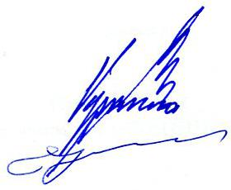

Председатель Правления А.В. Пермяков

Секретарь Правления С.А. Воронцова

